|  |  |
| --- | --- |
| UBND HUYỆN CỦ CHI  **TRƯỜNG THCS PHƯỚC VĨNH AN**  **ĐỀ THAM KHẢO** | **ĐỀ KIỂM TRA CUỐI HỌC KỲ II**  **Năm học 2023 – 2024**  **Môn : Toán 8**  **Thời gian làm bài : 90 phút** |

**Bài 1:** **(2,0 điểm)** Giải các phương trình sau

a) b)

**Bài 2: (1,5 điểm)** Cho hàm sốvàcó đồ thị lần lượt là các đường thẳng  và 

a) Vẽ đồ thị của hai hàm số trên cùng một mặt phẳng tọa độ

b) Tìm tọa độ giao điểmcủavàbằng phép toán

**Bài 3:** **( 1,5 điểm)** Giá cước taxi của một hãng xe taxi khi quãng đường di chuyển x (km) trong khoảng từ trên 1km đến 30km được cho bởi công thức sau:

 (đồng)

a) Tính số tiền phải trả khi xe di chuyển 20 km

b) Nếu một hành khách phải trả 200 400 đồng thì hành khách đó đã di chuyển bao nhiêu kilô mét

**Bài 4: (1,0đ)** Những cặp hình nào dưới đây là hình đồng dạng?

**Bài 5: (1,5đ)** Một người đi xe máy từ A đến B với tốc độ 50 km/h. Đến B, người ấy nghỉ 15 phút rồi quay về A với tốc độ 40 km/h. Tính quãng đường AB, biết tổng thời gian đi và về (kể cả thời gian nghỉ) của người đó là 2 giờ 30 phút.

**Bài 6: (2,5đ)** Cho  vuông tại  có , ,  là đường cao.

a) Tính ? Chứng minh .

b) Chứng minh . Tính ?

c) Phân giác của  cắt  tại , cắt  tại . Tính tỉ số diện tích của hai tam giác  và ?

**---HẾT---**

|  |  |
| --- | --- |
| UBND HUYỆN CỦ CHI  **TRƯỜNG THCS PHƯỚC VĨNH AN**  **ĐỀ THAM KHẢO** | **ĐỀ KIỂM TRA CUỐI HỌC KỲ I**  **Năm học 2023 – 2024**  **Môn : Toán 8**  **Thời gian làm bài : 90 phút** |

**ĐÁP ÁN**

**Bài 1:** **(2,0 điểm)** Giải các phương trình sau

a) 

 *(0,25đ)*

 *(0,25đ)*

 *(0,25đ)*

Vậy phương trình có nghiệm *(0,25đ)*

b) 



 *(0,25đ)*

 *(0,25đ)*



 *(0,25đ)*

Vậy phương trình có nghiệm *(0,25đ)*

**Bài 2: (1,5 điểm)**Cho hàm sốvàcó đồ thị lần lượt là các đường thẳng  và 

a) Vẽ đúng đồ thị *(1đ)*

b) Phương trình hoành độ giao điểm củavà

=>

*(0,25đ)*

Thay vào=> 

Vậy giao điểm củavàlà *(0,25đ)*

**Bài 3:** **( 1,5 điểm)**



- : Số tiền phải trả khi đi taxi (đv:đồng)

- : Chiều dài quãng đường xe đi (đv: km)

a)Thay  vào công thức trên, ta được

 *(0,5đ)*

Vậy số tiền phải trả cho 20km là 268400 (đồng) *(0,5đ)*

b) Thay  vào công thức trên, ta được

 *(0,25đ)*

Vậy quãng đường đi được dài 15km *(0,25đ)*

**Bài 4: (1,0đ)**

Các cặp hình đồng dạng:

Cặp hình hai lục giác đều và cặp hình hai tam giác vuông cân *(1đ)*

**Bài 5: (1,5đ)**

Gọi quãng đường AB là x(km),  *(0,25đ)*

Thời gian lúc đi của người đó là:  (giờ)

Thời gian lúc về của người đó là:  (giờ) *(0,25đ)*

Mà tổng thời gian đi và về của người đó là 2 giờ 30 phút, ta có phương trình: *(0,25đ)*

 *(0,5đ)*

Vậy quãng đường AB là 50 km. *(0,25đ)*

**Bài 6: (2,5đ)**

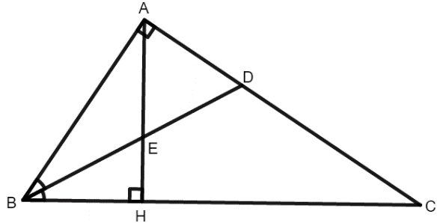

a) Tính ? Chứng minh 

Xét  vuông tại  có  (định lí Pytago)

cm *(0,5đ)*

Xét  và  có:



: góc chung

Vậy  *(0,5đ)*

b) Chứng minh . Tính ?

Ta có  (cmt)

 *(0,5đ)*

cm *(0,5đ)*

c) Tính tỉ số diện tích của hai tam giác  và 

Xét  và  có



 (vì BD là tia phân giác của )

 *(0,25đ)*

 *(0,25đ)* *Tài liệu được chia sẻ bởi Website VnTeach.Com*